**Músculos:**

**Conceito de Músculos**:

São estruturas individualizadas que cruzam uma ou mais articulações e pela sua contração são capazes de transmitir-lhes movimento. Este é efetuado por células especializadas denominadas fibras musculares, cuja energia latente é ou pode ser controlada pelo sistema nervoso. Os músculos são capazes de transformar energia química em energia mecânica.

O músculo vivo é de cor vermelha. Essa coloração denota a existência de pigmentos e de grande quantidade de sangue nas fibras musculares.

Os músculos representam 40-50% do peso corporal total.

**Funções dos Músculos**:

a) Produção dos movimentos corporais: Movimentos globais do corpo, como andar e correr.

b) Estabilização das Posições Corporais: A contração dos músculos esqueléticos estabilizam as articulações e participam da manutenção das posições corporais, como a de ficar em pé ou sentar.

c) Regulação do Volume dos Órgãos: A contração sustentada das faixas anelares dos músculos lisos (esfíncteres) pode impedir a saída do conteúdo de um órgão oco.

d) Movimento de Substâncias dentro do Corpo: As contrações dos músculos lisos das paredes vasos sangüíneos regulam a intensidade do fluxo. Os músculos lisos também podem mover alimentos, urina e gametas do sistema reprodutivo. Os músculos esqueléticos promovem o fluxo de linfa e o retorno do sangue para o coração.

e) Produção de Calor: Quando o tecido muscular se contrai ele produz calor e grande parte desse calor liberado pelo músculo é usado na manutenção da temperatura corporal.

**Grupos Musculares**:

Em número de nove. São eles:

              a) Cabeça

              b) Pescoço

              c) Tórax

              d) Abdome

              e) Região posterior do tronco

              f) Membros superiores

              g) Membros inferiores

              h) Órgãos dos sentidos

              i) Períneo

**Classificação dos Músculos**:

***Quanto a Situação*:**

|  |  |  |
| --- | --- | --- |
| Platisma |  | a) Superficiais ou Cutâneos: Estão logo abaixo da pele e apresentam no mínimo uma de suas inserções na camada profunda da derme. Estão localizados na cabeça (crânio e face), pescoço e na mão (região hipotenar). Exemplo: Platisma. |

|  |  |  |
| --- | --- | --- |
| Pronador Quadrado |  | b) Profundos ou Subaponeuróticos: São músculos que não apresentam inserções na camada profunda da derme, e na maioria das vezes, se inserem em ossos. Estão localizados abaixo da fáscia superficial. Exemplo: Pronador quadrado. |

***Quanto à Forma*:**

|  |  |  |
| --- | --- | --- |
| Bíceps Braquial |  | a) Longos: São encontrados especialmente nos membros. Os mais superficiais são os mais longos, podendo passar duas ou mais articulações. Exemplo: Bíceps braquial. |

|  |  |  |
| --- | --- | --- |
| Bíceps Braquial |  | b) Curtos: Encontram-se nas articulações cujos movimentos tem pouca amplitude, o que não exclui força nem especialização. Exemplo: Músculos da mão. |

|  |  |  |
| --- | --- | --- |
| Bíceps Braquial |  | c) Largos: Caracterizam-se por serem laminares. São encontrados nas paredes das grandes cavidades (tórax e abdome). Exemplo: Diafragma. |

*Quanto à Disposição da Fibra*:

a) Reto: Paralelo à linha média. Ex: Reto abdominal.

b) Transverso: Perpendicular à linha média. Ex: Transverso abdominal.

c) Oblíquo: Diagonal à linha média. Ex: Oblíquo externo.

*Quanto à Origem e Inserção*:

a) Origem: Quando se originam de mais de um tendão. Ex. Bíceps, Quadríceps.

b) Inserção: Quando se inserem em mais de um tendão. Ex: Flexor Longo dos Dedos.

*Quanto à Função*:

a) Agonistas: São os músculos principais que ativam um movimento específico do corpo, eles se contraem ativamente para produzir um movimento desejado. Ex: Pegar uma chave sobre a mesa, agonistas são os flexores dos dedos.

b) Antagonistas: Músculos que se opõem à ação dos agonistas, quando o agonista se contrai, o antagonista relaxa progressivamente, produzindo um movimento suave. Ex: idem anterior, porém os antagonistas são os extensores dos dedos.

c) Sinergistas: São aqueles que participam estabilizando as articulações para que não ocorram movimentos indesejáveis durante a ação principal. Ex: idem anterior, os sinergistas são estabilizadores do punho, cotovelo e ombro.

d) Fixadores: Estabilizam a origem do agonista de modo que ele possa agir mais eficientemente. Estabilizam a parte proximal do membro quando move-se a parte distal.

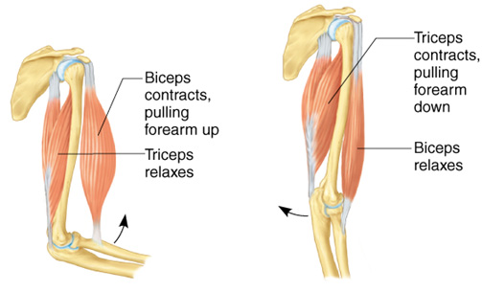

*Quanto à Nomenclatura:*

O nome dado aos músculos é derivado de vários fatores, entre eles o fisiológico e o topográfico:

a) Ação: Extensor dos dedos.

b) Ação Associada à Forma: Pronador redondo e pronador quadrado.

c) Ação Associada à Localização: Flexor superficial dos dedos.

d) Forma: Músculo Deltóide (letra grega delta).

e) Localização: Tibial anterior.

f) Número de Origem: Bíceps femoral e tríceps braquial.

**Tipos de Músculos**:

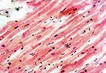

a) Músculos Estriados Esqueléticos: Contraem-se por influência da nossa vontade, ou seja, são voluntários. O tecido muscular esquelético é chamado de estriado porque faixas alternadas claras e escuras (estriações) podem ser vistas no microscópio óptico.

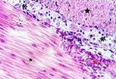

b) Músculos Lisos: Localizado nos vasos sangüíneos, vias aéreas e maioria dos órgãos da cavidade abdômino-pélvica. Ação involuntária controlada pelo sistema nervoso autônomo.

c) Músculo Estriado Cardíaco: Representa a arquitetura cardíaca. É um músculo estriado, porém involuntário – AUTO RITMICIDADE.

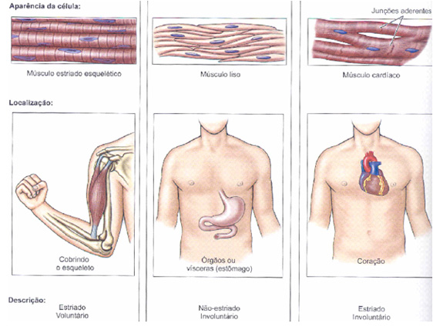

**Componentes Anatômicos dos Músculos Estriados**:

a) Ventre Muscular é a porção contrátil do músculo, constituída por fibras musculares que se contraem. Constitui o corpo do músculo (porção carnosa).

b) Tendão é um elemento de tecido conjuntivo, ricos em fibras colágenas e que serve para fixação do ventre, em ossos, no tecido subcutâneo e em cápsulas articulares. Possuem aspecto morfológico de fitas ou de cilindros.

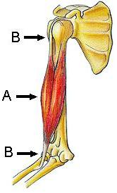

c) Aponeurose é uma estrutura formada por tecido conjuntivo. Membrana que envolve grupos musculares. Geralmente apresenta-se em forma de lâminas ou em leques.

d) Bainhas Tendíneas são estruturas que formam pontes ou túneis entre as superfícies ósseas sobre as quais deslizam os tendões. Sua função é conter o tendão, permitindo-lhe um deslizamento fácil.

e) Bolsas Sinoviais são encontradas entre os músculos ou entre um músculo e um osso. São pequenas bolsas forradas por uma membrana serosa que possibilitam o deslizamento muscular.

**Tipos de Contrações**:

O nome dado aos músculos é derivado de vários fatores, entre eles o fisiológico e o topográfico:

a) Contração Concêntrica: o músculo se encurta e traciona outra estrutura, como um tendão, reduzindo o ângulo de uma articulação. Ex: Trazer um livro que estava sobre a mesa ao encontro da cabeça.

b) Contração Excêntrica: quando aumenta o comprimento total do músculo durante a contração. Ex: idem anterior, porém quando recolocamos o livro sobre mesa.

c) Contração Isométrica: servem para estabilizar as articulações enquanto outras são movidas. Gera tensão muscular sem realizar movimentos. É responsável pela postura e sustentação de objetos em posição fixa. Ex: idem anterior, porém quando o livro é sustentado em abdução de 90°.

**Anatomia Microscópica da Fibra Muscular**:

O tecido muscular consiste de células contráteis especializadas, ou fibras musculares, que são agrupadas e dispostas de forma altamente organizada. Cada fibra de músculo esquelético apresenta dois tipos de estruturas filiformes muito delgadas, chamadas miofilamentos grossos (miosina) e finos (actina).

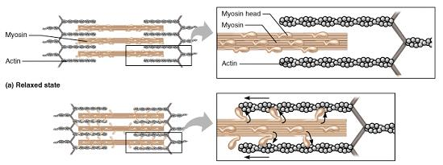

**Componentes Anatômicos do Tecido Conjuntivo**:

a) Fáscia Superficial separa os músculos da pele.

b) Fáscia Muscular é uma lâmina ou faixa larga de tecido conjuntivo fibroso, que, abaixo da pele, circunda os músculos e outros órgãos do corpo.

c) Epimísio é a camada mais externa de tecido conjuntivo, circunda todo o músculo.

d) Perimísio circunda grupos de 10 a 100 ou mais fibras musculares individuais, separando-as em feixes chamados fascículos. Os fascículos podem ser vistos a olho nu.

e) Endomísio é um fino revestimento de tecido conjuntivo que penetra no interior de cada fascículo e separa as fibras musculares individuais de seus vizinhos.

